1. **Decal**

* Decal nhựa sữa
* Decal nhựa trong
* Decal giấy Amazon
* Decal giấy ảnh
* Decal giấy đến vàng
* Decal bảo hành – tem vỡ - tem bể
* Tem decal xi vàng
* Tem decal xi bạc
* Tem decal bảy màu

1. **Name card**

* Danh thiếp thông dụng
* Danh thiếp giấy mỹ thuật
* Danh thiếp ép kim
* Danh thiếp vuông

1. **Túi – hộp**

* Túi giấy couche
* Túi giấy Kraft nâu

1. **In nhanh**

* Voucher
* Bao thư
* Folder
* Tag treo
* Lịch chữ A
* Lịch hộp để bàn
* Lịch treo tường
* Bao lì xì

1. **Standee**

* Standee – poster
* Băng rôn – cờ phướng

1. **Catologue**

* Catologue tiêu chuẩn
* Catologue menu nhựa
* Catologue đóng ghim cao cấp
* Catologue lò xo
* Catologue giá rẻ (offset số lượng nhiều)
* Catologue giấy nhựa

1. **Tờ Rơi**

* A5
* A4

1. **Thư viện online**

* Name card
* Mỹ Phẩm – Spa
* Ăn Vặt – Bánh – Kẹo
* Trà sữa – Trà - Sữa Chua
* Đặc sản - Món ăn – Điểm tâm
* Phụ kiện
* Tinh dầu – Sản phẩm làm sạch
* Rau - Củ - Quả - Trái cây
* Sinh tố - Nước Ép
* Thời trang - Quần Áo - Giầy dép
* Coffee – Giải Khát
* Trang Sức - Quà tặng
* Mẹ và bé
* Trang trí
* Đồ dùng gia đình
* Thú cưng - Giải trí
* Yến – Mật Ong
* Sức Khỏe – Thực Phẩm Chức Năng
* Đồ điện tử
* Logo

1. **Thông tin**
2. **Bảng báo giá**

* Decal
* Name card
* Túi hộp
* In nhanh
* Standee
* Catologue
* Tờ rơi
* Thiết kế logo – bộ nhận diện thương hiệu - banner

1. **Liên hệ**

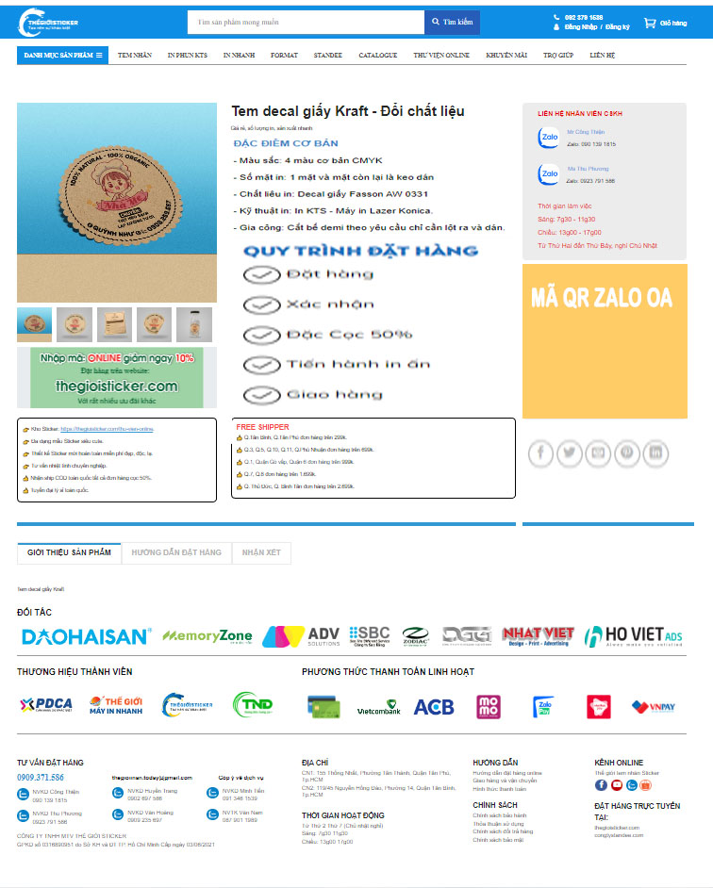

**QUY TRÌNH ĐẶT HÀNG**

* **Chọn mẫu**
* **Kết nối zalo gửi mẫu xác nhận**
* **Chốt mẫu**
* **Đặt cọc 50%**
* **Tiến hành in**
* **Giao hàng**